Koszalin, dnia 16.10.2023 r.

Do Wykonawców biorących udział w postępowaniu o udzielenie zamówienia publicznego prowadzonego przez Przedsiębiorstwo Gospodarki Komunalnej Sp. z o. o. w Koszalinie
ul. Komunalna 5, 75 -724 Koszalin w trybie przetargu nieograniczonego na podstawie
art.132 o szacunkowej wartości powyżej 215 000 euro na zasadach określonych w ustawie
z dnia 11 września 2019 r. Prawo zamówień publicznych ( Dz.U. z 2023 r. poz. 1605), zwanej dalej Ustawą PZP ,pn: „Odbiór i zagospodarowanie odpadów w 2023 roku w podziale na 2 zadania”;
- Zadanie 1: odbiór i zagospodarowanie odpadów o kodzie 17 09 04 – z Regionalnego Zakładu Odzysku Odpadów w Sianowie przy ul. Łubuszan 80

- Zadanie 2: odbiór i zagospodarowanie odpadów o kodzie 19 05 99 – z Regionalnego Zakładu Odzysku Odpadów w Sianowie przy ul. Łubuszan 80 ”

Nr ogłoszenia 2023\S 193-604138

WYJAŚNIENIA TREŚCI SPECYFIKACJI WARUNKÓW ZAMÓWIENIA 1
Zamawiający działając na podstawie art. 135 Ustawy PZP, przekazuje treść pytań
wraz z odpowiedziami:
Pytanie numer 1. Czy zamawiający dopuszcza udział Wykonawcy, które nie posiada zezwolenia na przetwarzanie odpadów, ale posiada umowy z instalacjami, które posiadają stosowne decyzje?
Odpowiedź. Tak, dopuszcza. W przypadku gdy Wykonawca nie posiada zezwolenia na przetwarzanie odpadów, ale posiada umowę z instalacjami, które posiadają stosowne decyzje, Wykonawca przedłożyć musi Zamawiającemu decyzje instalacji potwierdzające możliwość zagospodarowania odpadów.
Pytanie numer 2. Czy zamawiający dopuszcza udział podwykonawców w zakresie zagospodarowania odpadów?
Odpowiedź. Tak, dopuszcza. Wykonawca przedłożyć musi wówczas Zamawiającemu stosowne decyzje podwykonawcy potwierdzające możliwość zagospodarowania odpadów.
Pytanie numer 3. Czy zamawiający dopuszcza zmiany podwykonawców na etapie realizacji umowy?
Odpowiedź. Tak, dopuszcza. Wykonawca przedłożyć musi wówczas Zamawiającemu stosowne decyzje podwykonawcy potwierdzające możliwość zagospodarowania odpadów.
Pytanie numer 4. Prosimy o udostępnienie zdjęć odpadów.
Odpowiedź.
Zdjęcie numer 1. Odpad 190599.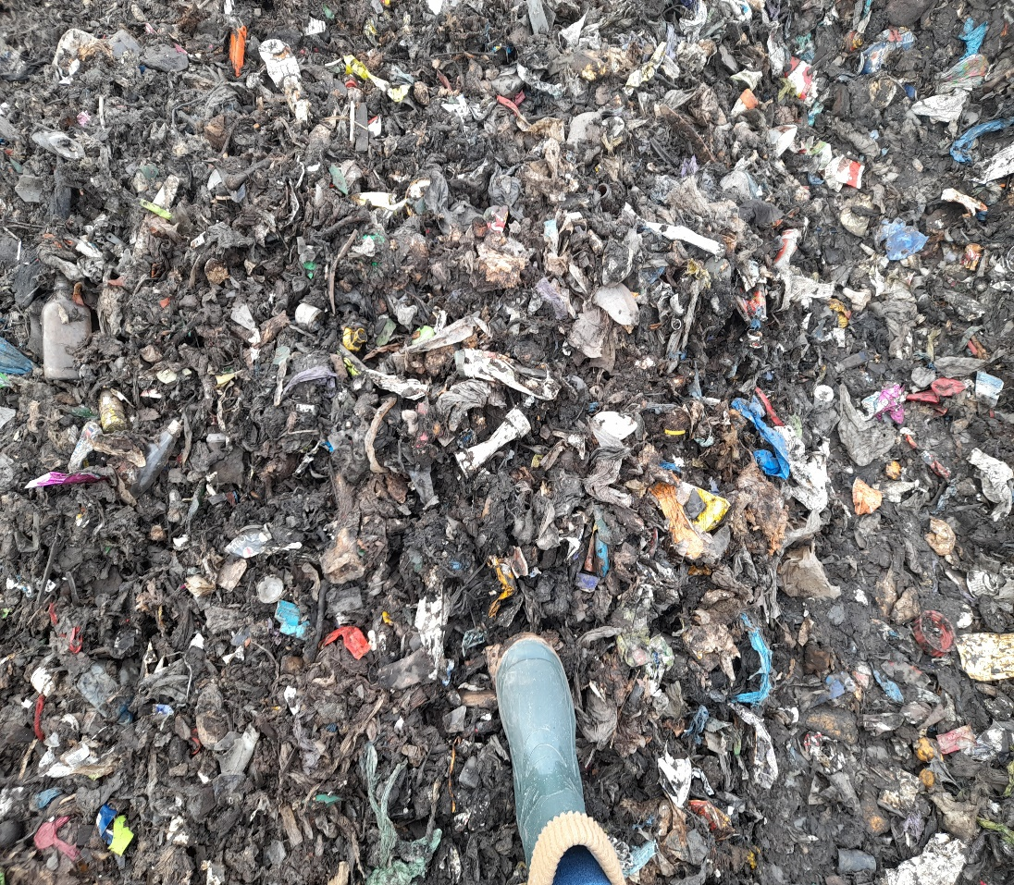

Zdjęcie numer 2. Odpad 190599.
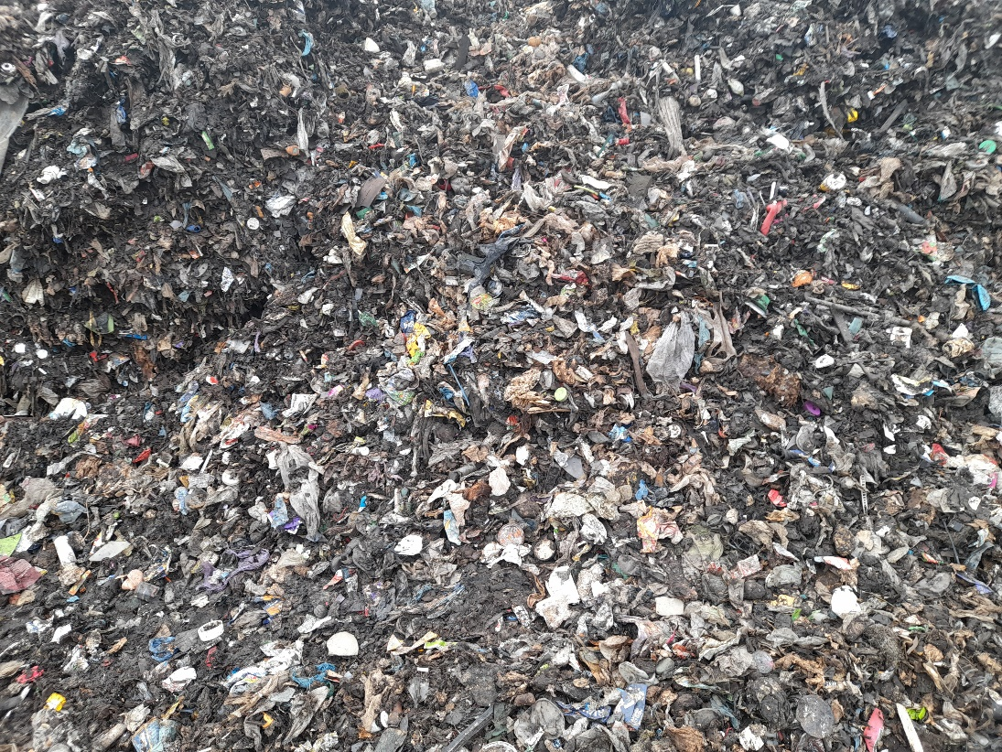
Zdjęcie numer 3. Odpad 170904
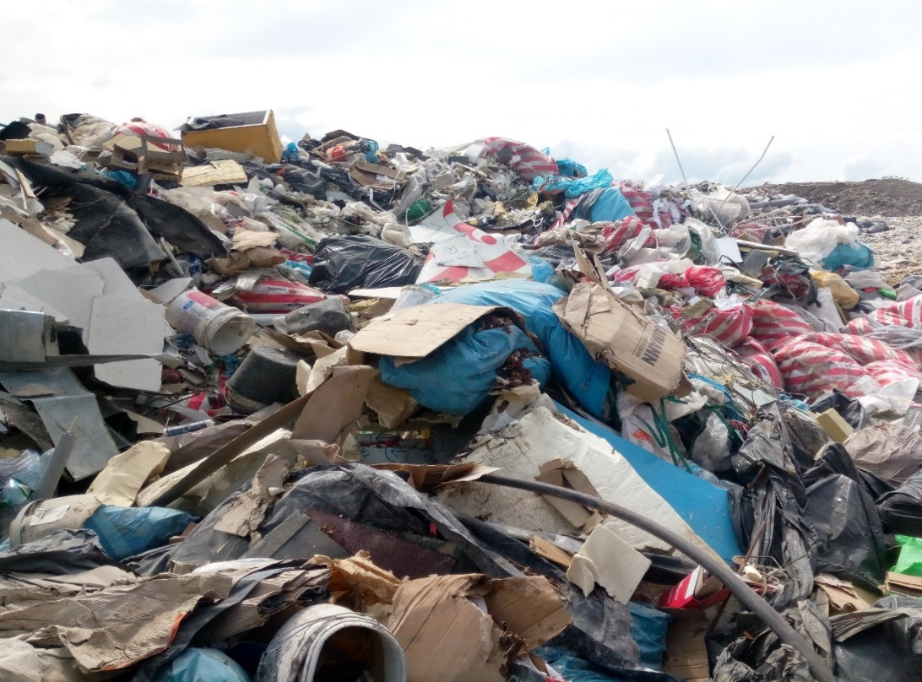

Zdjęcie numer 4. Odpad 170904.
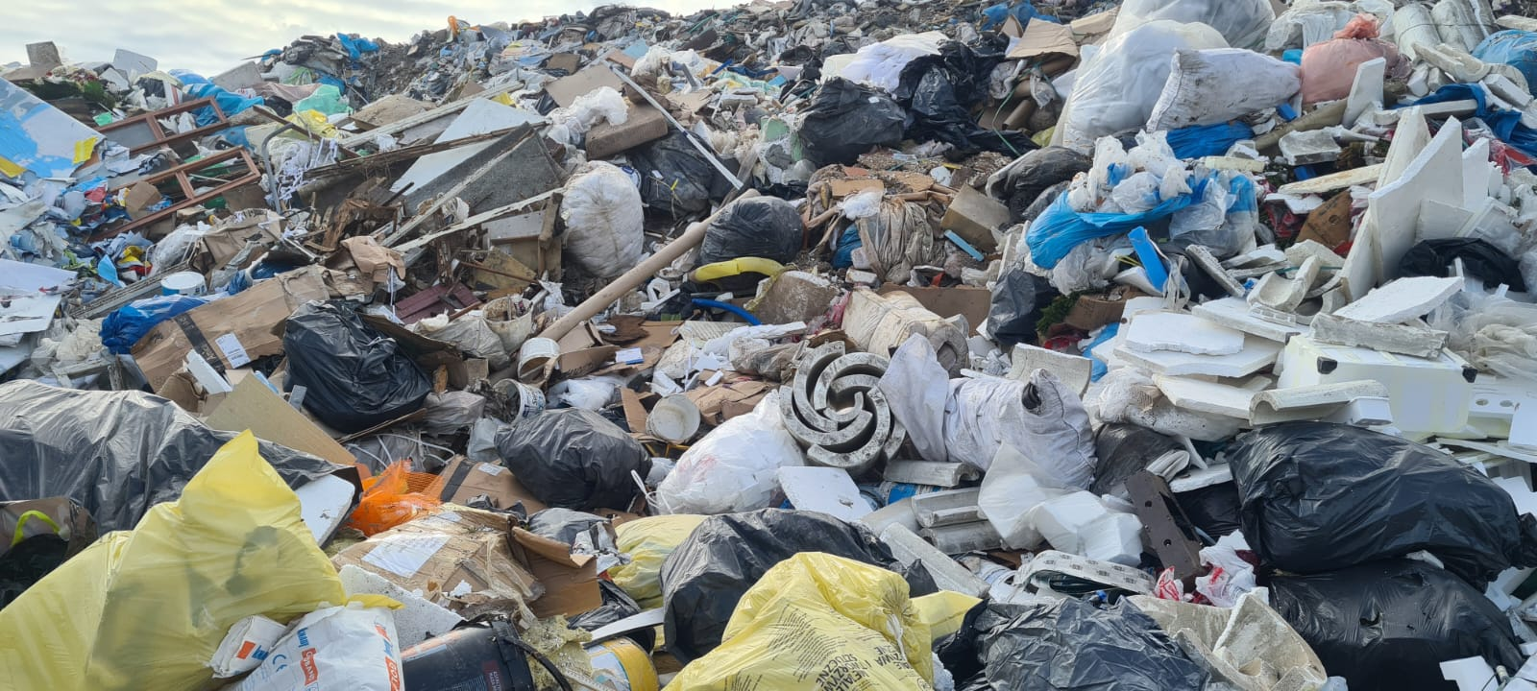

Pytanie numer 5. Jaka jest średnia waga załadunku na naczepę typu ruchoma podłoga?
Odpowiedź. Średnia waga odpadów 170904 przewożonych naczepą typu ruchoma podłoga szacuje się w wartości 18 Mg.
Średnia waga odpadów 190599 przewożonych naczepą typu ruchoma podłoga szacuje się w wartości 20 Mg.

Pytanie numer 6. Jaką dzienną ilość zamówień (ilość pojazdów) przewiduje Zamawiający?
Odpowiedź. Informacja ta zawarta jest w Opisie przedmiotu zamówienia (OPZ) w podpunkcie Informacje dla wykonawców 2.1 i) i).
Pytanie numer 7. Czy dopuszczają Państwo aby odbiór odpadów odbywał się pojazdem ciężarowym o konstrukcji HDS z kontenerem o pojemności 15 m3 ? Masa własna pojazdu nie przekracza 20 ton oraz rozstaw osi nie przekracza 17,5 m.
Odpowiedź. Tak , zamawiający dopuszcza odbiór odpadów pojazdem ciężarowym o konstrukcji HDS z kontenerem o pojemności 15m³ ale nie gwarantuje podanych szacowanych mas odpadów.

Pytanie numer 8. Proszę o udostępnienie ważnych badań kodu odpadu 19 05 99. Czy było badane AT4 (aktywność oddychania)? Jeśli tak, również proszę o udostepnienie. Badania pomogą ustalić cenę do oferty. Aktualnie stawka za umieszczenia odpadu na składowisku dla kodu odpadu 19 05 99 zgodnie z Obwieszczeniem Ministra Klimatu i Środowiska z dnia 7 października 2022 r. w sprawie wysokości stawek opłat za korzystanie ze środowiska na rok 2023 wynosi 300,17 zł za każdą tonę. Jeśli w/w odpad spełnia wymogi AT4 poniżej 10 mg O2/g suchej masy, strata prażenia mniejsza niż 35% oraz zawartość węgla organicznego mniejsza niż 20% suchej masy to można zastosować 0,25 jednostkowej stawki opłaty, czyli w tym przypadku 75,04 zł za każdą tonę.
Odpowiedź. Zamawiający posiada aktualne ważne badania- zostaną one udostępnione firmie, która wygra postępowanie przetargowe. Parametry dla AT₄ , straty prażenia stabilizatu oraz zawartości węgla organicznego szacują się w wartościach zgodnych z wymaganymi Rozporządzenia Ministra Klimatu i Środowiska z dnia 28 grudnia 2022 roku w sprawie mechaniczno-biologicznego przetwarzania niesegregowanych (zmieszanych) odpadów komunalnych.

Pytanie numer 9. Zgodnie z rozdziałem I pkt 2 ppkt 2.2 przedmiotem zamówienia jest cykliczny odbiór i zagospodarowanie poprzez proces unieszkodliwiania D bądź odzysku R odpadów o kodzie 17 09 04 zmieszanych odpadów z budowy, remontów i demontażu inne niż wymienione w 17 09 01, 17 09 02 i 17 09 03. W związku z dopuszczeniem przez Zamawiającego sposobu zagospodarowania odpadu w procesie D, Wykonawca zwraca się z wnioskiem o udostępnienie aktualnych testów zgodności wykonywanych na podstawie załącznika nr 3 Rozporządzenia Ministra Gospodarki z dnia 16 lipca 2015 roku w sprawie dopuszczania odpadów do składowania na składowiskach (Dz. U. poz. 1277) oraz o udostępnienie aktualnej podstawowej charakterystyki odpadów przygotowanej zgodnie z art. 110 (jeśli odpady wytwarzane są regularnie dodatkowo z uwzględnieniem art. 111) ustawy z dnia 14 grudnia 2012 roku o odpadach (tj. Dz.U z 2020 r. poz. 797 z późn. zm.)
Odpowiedź. Testy zgodności w załączniku numer 1.
Pytanie numer 10. Prosimy o udzielenie odpowiedzi na pytanie, jaką średnią wagę załadunku Wykonawca może przyjąć na naczepę typu „ruchoma podłoga” – dotyczy zarówno odpadów w zakresie zadania nr 1 jak i zadania nr 2?
Odpowiedź. Średnia waga odpadów 170904 przewożonych naczepą typu ruchoma podłoga szacuje się w wartości 18 Mg.
Średnia waga odpadów 190599 przewożonych naczepą typu ruchoma podłoga szacuje się w wartości 20 Mg.

Powyższe wyjaśnienia stają się integralną częścią SWZ wiążącą dla Wykonawcy.
Wykonawcy są zobowiązani uwzględnić wyjaśnienia podczas sporządzania ofert, w tym także podczas wypełniania załączników i druków.

Zamawiający

